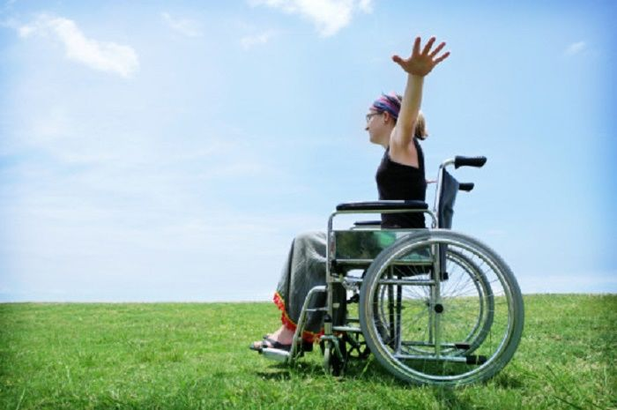

VABILO
V počastitev mednarodnega dneva invalidov vas vabimo v prostore društva.

S kulturnim programom bomo organizirali praznovanje mednarodnega dneva invalidov, in sicer 7. 12. 2022 ob 9. uri v prostorih društva.

Sodelujejo dijaki ŠC Celje, Srednje šole za storitvene dejavnosti in logistiko.
Veselimo se srečanja z vami in vas lepo pozdravljamo.

Dragica Mirnik
Predsednica MDDI Celje

Celje 23 11.2022

